Découverte des instruments classiques
Le piano est un instrument de musique polyphonique à clavier de la famille des instruments à cordes frappées. A l’origine, cet instrument s’appelait un piano-forte (piano – forté) car il était le premier à permettre de jouer soit fort, soit doucement grâce à la force que l’on mettait en appuyant sur les touches du clavier.
Le piano est formé d’une caisse qui contient un cadre en métal sur lequel sont tendues les cordes en acier au-dessus de la table d’harmonie.

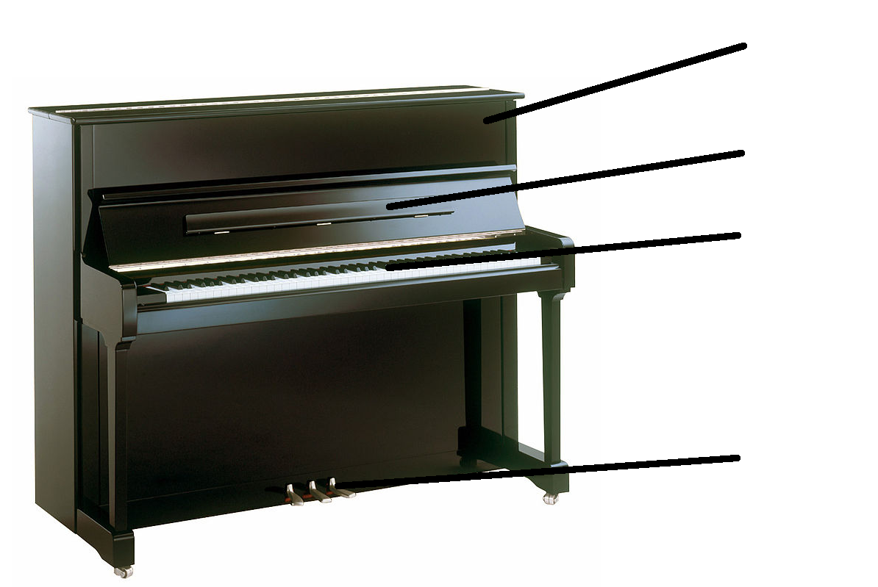

Ce piano moderne est apparu pour la première fois en début du 19ème siècle (XIXème ou 1820 environ). Il a peu changé depuis. On peut le trouver avec ou sans pédale, avec plus ou moins de touches mais d’habitude, on peut en compter 88 :52 blanches pour la gamme diatonique et 36 noires pour la gamme chromatique.

Le Piano
M1.6
CLIS
Arts
Musique

Des images et des informations
1.

Paino | Pinao | Piano
Clavier | Pupitre | Pédales
Coffre | Piona | touches

Paino | Pinao | Piano
Clavier | Pupitre | Pédales
Coffre | Piona | touches

Paino | Pinao | Piano
Clavier | Pupitre | Pédales
Coffre | Piona | touches

Paino | Pinao | Piano
Clavier | Pupitre | Pédales
Coffre | Piona | touches

Paino | Pinao | Piano
Clavier | Pupitre | Pédales
Coffre | Piona | touches

Paino | Pinao | Piano
Clavier | Pupitre | Pédales
Coffre | Piona | touches

Paino | Pinao | Piano
Clavier | Pupitre | Pédales
Coffre | Piona | touches

Paino | Pinao | Piano
Clavier | Pupitre | Pédales
Coffre | Piona | touches

Paino | Pinao | Piano
Clavier | Pupitre | Pédales
Coffre | Piona | touches

